открытого урока технологии в 7 классе
ГС(К)ОУ школа-интернат №4
учителя технологии
Кашанской Ирины Анатольевны

Тема урока: | «Изготовление изделий из древесины с элементами художественной отделки».
Цель урока: | - Сформировать представление о «Золотой Хохломе» как о народном промысле. Ознакомить с приемами росписи по дереву;  - Развить навыки росписи в традициях народного промысла, владения приемами и способами создания композиций, ритма завершенного художественного промысла;  - Умение работать с древесиной и красками,
Оборудование урока: | Образцы росписи, краски, кисти, фанера (деревянная заготовка из древесины), варианты растительного орнамента, инструкционные карты. Интерактивная доска
Тип урока: | - Урок изучения нового материала. Практикум, декоративно – прикладное искусство

Урок по этой теме включает повторение подготовка древесины к художественной отделке, теоретическую часть – история возникновения росписи по дереву - хохлома, технология выполнения росписи, практическое выполнение задания по инструкционной карте.

Ход урока
- Организационный момент

- Приветствие учащихся.
- Проверка отсутствующих учащихся.
- Проверка подготовки к уроку.
- Сообщение целей и темы урока.

Путешествие в страну народно – прикладного искусства проводят учащиеся: экскурсовод и знаток прикладного народного искусства.

- Повторение пройденного материала.

Для повторения раздела «Материаловедение» учитель использует тест. Такая форма контроля знаний отличается четкостью формулировок и ориентирует школьников на точный, краткий ответ. Фронтальный опрос как метод устного контроля на данном уроке направлен на устранение недочетов и пробелов, имеющихся в знаниях, умениях по темам «Художественная обработка древесины» и «Подготовка материала». Поэтому, при выполнения теста важно не только обнаружить эти недочеты и ошибки, но и тщательно проанализировать их причины, а затем дать правильный ответ.
- Какая влажность должна быть у деревянных заготовок:
А) 8%;
Б) 80%;
В) 15%;
Ответ: А

- Как называют мастера заготовки под роспись?
А) заготовка;
Б) белье;
В) чураки

- Для грунтовки используют
А) глину;
Б) шпаклевку;
В) гуашь.
Ответ: А

3.Теоретическая часть.

Путешествие в край народного промысла.

Просмотр видеофрагмента «Золотая хохлома». Экскурсовод читает стихи.
Солнце яркое встает,
Спешит на ярмарку народ.
А на ярмарке товары:
Бочата, ложки, самовары,
Проставцы, розетки, чашки.
Покупайте Хохлому нашу!

Так в стародавние времена зазывал покупателей на ярмарке хохломских дел мастер. Редко были у него пшеничные пироги, сладкие пряники, но зато мог он удивить всех красотой ненаглядной – деревянной миской – уточкой с двенадцатью черпаками. Покрыта миска позолотой, расписана лесной травой и спелыми ягодами. Глаз невозможно отвести.
Дивились покупатели: откуда у старика такая красота?

Учитель. Ребята, а вы хотите узнать, откуда у старика такая красота?
Тогда давайте послушаем знатока народного искусства, который познакомит нас с промыслом «Золотая хохлома».

Рассказ знатока народного промысла.

В старину люди ели из деревянной посуды. Чтобы как то украсить свой быт они украшали посуду узором.
На Волге недалеко от Городца
возник один промысел росписи по дереву. «Золотая хохлома» или «Огненная роспись» называют ее в народе. Свое название хохломской промысел получил от крупного торгового села Хохлома Нижегородской
губернии, в которое из ближайших деревень свозили деревянные изделия (в самом селе Хохлома эти изделия никогда не производились). Для хохломского промысла характерна оригинальная техника окраски дерева в золотистый цвет без применения золота. Золото олицетворяло счастливую, богатую жизнь, довольство и красоту. Промысел родился в середине XVII века (хотя самые ранние хохломские изделия, сохранившиеся в музеях, относятся лишь к началу XIX века), когда в Поволжье появились раскольники, которые спасались в этих лесных местах от преследования властей. Заметим, что еще до их прихода местные жители занималось изготовлением посуды из мягких пород дерева. Среди раскольников были иконописцы, научившие местных мастеров расписывать деревянные изделия удивительными узорами так, что эти изделия напоминали металлическую золоченую посуду.

Основные приемы изготовления хохломы с тех пор почти не измен. Создание изделий состоит из нескольких этапов: сначала на токарном станке вытачивается заготовка, так называемое "белье", затем заготовку грунтуют жидким раствором глины ("вапы") и смазывают сырым льняным маслом, на следующей стадии изделие пропитывают олифой и просушивают. Эту операцию повторяют основные приемы изготовления хохломы с тех пор почти не измен. Создание изделий состоит из нескольких этапов: три-четыре раза. Следующий этап — лужение: предмет покрывают полудой — металлическим порошком алюминия (когда-то порошок серебра, позднее боле дешевый порошок олова). Теперь изделие (серебристого цвета) готово к росписи, которая наносится масляными красками и закрепляется сушкой в печи, потом покрывается несколькими слоями лака, причем каждый слой сушится отдельно. Лак под воздействием высокой температуры и превращает серебристый цвет изделия в золотой.
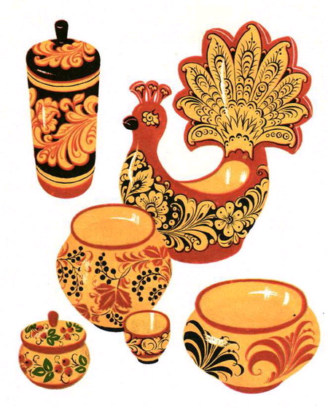

В Хохломской росписи используются три основных цвета: красный, черный и золотой, вспомогательными цветами, употребляющимися в небольших количествах, являются зеленый и желтый. Роспись наносится мастерами кистью от руки без предварительной разметки.
Существуют два основных вида хохломской росписи: "верховая" (красным и черным цветом на золотистом фоне) и "под фон" (золотистый рисунок на цветном фоне). К "верховой" росписи принято относить традиционную "травку" и орнамент "под листок". "Травка" — это роспись включающая изображения травинок, веточек, написанных красной и черной краской на золотом фоне. Роспись "под листок" состоит в изображении овальных листочков, ягодок, расположенных обычно вокруг стебля. Роспись "под фон" строится на крупном золотистом рисунке на красном или черном фоне. Сначала наносится контур рисунка, затем закрашивается фон, затем выполняется мелкий узор (приписка) поверх фона. Разновидностью росписи "под фон" является роспись "кудрина" — пышный узор с затейливыми золотыми завитками, напоминающими кудри.

На фабрике в Семенове с 1972 года открыт музей, где хранятся образцы уникальных изделий, среди которых огромная хохломская ложка длиной 2 метра 67 см и полутораметровая чаша. Хохломские предприятия выпускают посуду, ложки, мебель, сувениры и прочее. В широком ассортименте хохломских изделий имеются и принадлежности для шитья: грибки штопальные и коробки для рукоделия, наперстки предприятиями не изготавливаются.
4.Практическая часть. Создание росписи «Золотая Хохлома»

«Вьется, кружиться травка – былинка, то красная, то черная, а из нее выглядывают ягодки или цветы».

Как волшебница жар – птица,
Не выходит из ума
Чародейка мастерица,
Золотая хохлома!
На столах у учащихся шаблоны – имитация деревянной посуды (утицы, ковши, солонки и др.) и инструкции по выполнению работы.

Учитель. Ребята, сегодня экскурсовод и знаток народного промысла познакомили вас с удивительным промыслом. Давайте продолжим путешествие в страну золотого промысла и представим, что вы народные умельцы и вам предстоит украсить деревянную разделочную доску, заготовку которой мы с вами уже изготовили. Самые лучшие образы покажем на выставке детского творчества.

При выполнении работы ребята используют таблицы, рисунки с видами орнаментов.

Выберете орнамент. Он должен заполнить весь контур вашей доски. Выберите цвет фона. Наберите в стаканчики воду для разведения красок. Мы упростим технологию росписи. Будем использовать обычную гуашь. Она не таксична, легка в использовании. Используя гуашь на уроке технологии мы не затратим время на обжиг, высыхание (масляные краски и олифа высыхает около суток).

Для данной работы более всего подходят кисти разного диаметра, так как заполнения фона потребуют толстые кисти, для растительного орнамента понадобятся тонкие кисти. При выполнении росписи ученики закрепят знания по видам орнамента, подготовки заготовок к работе – росписи.
Далее учитель демонстрирует инструкционную карту в крупном масштабе и готовое изделие. При выполнении работы необходимо объяснить учащимся, что гуашь нужно разбавлять наименьшим количеством воды.
Перед выполнением практической части учитель проводит инструктаж по технике безопасности.
- Подготовить рабочее место, материалы и инструменты.
- Не сдувать стружку после зачистки древесины наждачной бумагой и напильником.
- Не проверять рукой зачищенную поверхность древесины.
- Не допускать попадания в глаза красок.
- Покрывать лакокрасочными материалами основу только при проветриваемом кабинете.
- Убрать рабочее место.
Для начала работы необходимо иметь:
Гуашь художественную в банках;
Кисти круглые беличьи или колонковые №2,№3, №6;
Банку с водой;
Мягкую тряпочку для снятия излишков краски с кисти;
Палитру;
Деревянную основу.

Последовательность выполнения работы:

1. Подготовить поверхность древесины. Убрать шероховатость. Наждачной бумагой №0 зачистить основу. Уберите остатки опилок и стружки.
2. Грунтовка поверхности древесины (фон);
3. Выбор растительного орнамента и составление композиции.

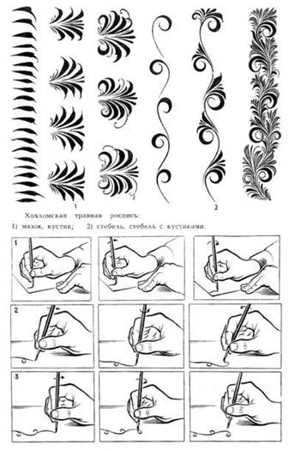

Виды травной хохломской росписи

Элементы - верхового письма

Схема последовательной работы -
роспи

5. Подведение итогов. Выставка детского творчества « Ярмарка»

Выполненные работы учащиеся выставляют на доске, имитируя «Ярморку».

Учитель (проводит беседу по закреплению материала).
- Почему хохломские изделия называют «Золотая Хохлома»?
- Перечислите основные элементы хохломской росписи.
- Какие предметы расписывают хохломской росписью?
- Как, одним словом назвать эти предметы?

Учитель. Ребята, хорошие получились у вас работы! Действительно Золотая Хохлома!

И богата и красива,
Гостью рада от души,
Кубки, чаши и ковши…
И чего здесь только нету:
Грозди огненных рябин,
Маки солнечного лета
И ромашки луговин

При оценке работы учитывается аккуратность ее выполнения, последовательность изготовления и самостоятельность в решении образа разделочной доски. Учащиеся оценивают работы одноклассников и выставляют оценки.

6. Выставление оценок.
Все дети справились с заданием успешно. Обговорили недостатки и хорошие стороны работы.
Научились оценивать других работ учащихся.

7. Домашняя работа.
На заготовке цилиндрической формы( сделанной из твердого картона) выполнить хохломскую роспись.
Подготовить рассказ о росписи по древесине (по желанию учащихся).

